

**课 程 设 计 报 告**

**题目： 密码学课程设计**

**课程名称： 密码学课程设计**

**专业班级： 信息安全1901**

**学 号： U201911657**

**姓 名： 李文重**

**指导教师： 汤学明**

**报告日期： 2021年10月12**

**教师评语：**

**分数：**

**网络空间安全学院**

目录

一、设计过程 1

1.1 SPN实现（每一个题目不要超过一面） 1

1.2线性分析 1

二、实验心得 1

三、对课程设计内容和过程的建议 1

## 一、设计过程

### 1.1 SPN实现（每一个题目不要超过一面）

（1）设计内容

这个题目是使用课本上给出的S盒和P盒，完成一个SPN，并且优化他的效率。OJ的评测方法则是给出一个明文和一个密钥，然后进行加密，把最后一bit取反之后再进行解密。输出两个操作之后的结果。最多可能会需要进行百万级别的加、解密操作。

（2）设计过程

最开始我的想法是没有考虑太多算法效率的问题，直接实现了网络就是。结果就是运行效率惨不忍睹，根本没法通过。所以我就开始了优化，容易想到的优化首先是可以预处理小的S或者P盒为大的S盒，但是这样我原本设计的通过四个int型来存储四个半字节的方法就显得有些麻烦，而且每次都要进行合成再分解就会导致一笔不小的时间开销。因此我修改成直接使用一个int来存储中间步骤中的4个半字节，然后直接查表进行加解密。

这种方法比起之前速度已经快了不少，但是仍然不足以通过，时间差一点点。考虑到S、P盒在运用上实际上是很有规律的，比如在加密过程中，S盒总是和P盒连在一起，因此把他们的关系矩阵进行一个复合就能省下一半的时间。因此我就在原来的基础上做出了打的SP盒表，终于把时间卡到了1000ms以内。

（3）小结

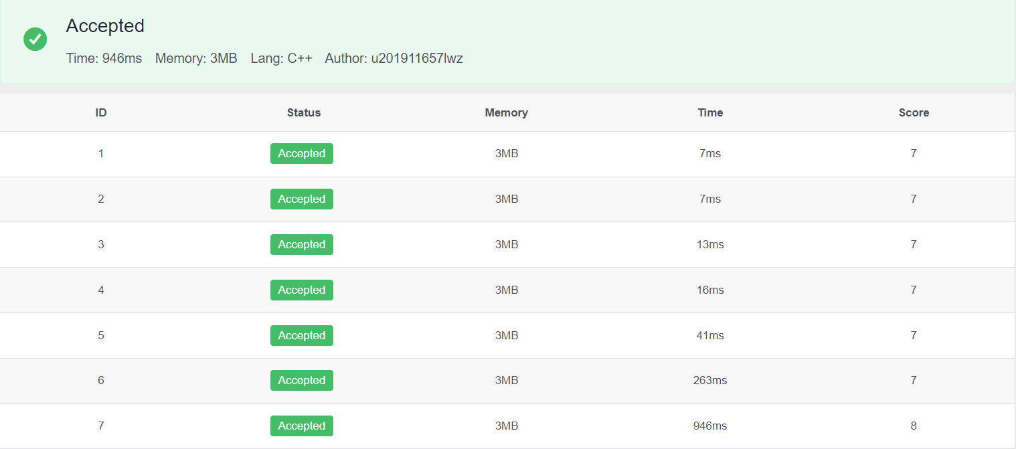

我觉得这道题目我最大的不足之处就在于，为了尽可能地优化时间效能，而失去了一个很大的可扩展性，现在我的函数如果要处理更大的初始明文，或者更大的S，P盒就可能会有问题。因为更大的明文可能会挑战int型的存储上限，而更大的S、P盒则可能要求更大的空间去存储表格，因此需要进行代码的重构。而这个问题很快就会在第四题中出现。

### 1.2线性分析

（1）设计内容

对于上文所示的SPN，要进行一次线性攻击，来进行密钥的破解。每一组需要破译的密钥都给出了8000组用此密钥进行加密的明密文对。而需要破译的组数可能会很大，达到1000组。

（2）设计过程

首先考虑到根据课本上的结论，8000组数据应该足以破解偏差达到的线性攻击，而如果偏差更小就很有可能破译不了。所以在选择线性攻击的时候偏不能太小，这就限制了很有可能并不能选到一组最理想的线性分析，即与第一组所分析的半字节正好互补，且偏差比较大。

因为自己最开始找线性分析并不是很顺利，往往都是最后有三个半字节，而且偏差小于的（虽然后来在实际测试中发现，如果三个半字节的密钥中有一个是固定且正确的的话，跑出来的结果甚至比预计的两倍还要高）。我想到利用计算机来完成这一部分的工作，基础思路也很简单，就以第一组的8000组明密文对，枚举线性攻击的掩码（或许可以这么说），然后判断实际中的偏差，最后选中其作为第二组攻击尝试着攻击第二组密钥。程序运行了几个小时之后，给出了几个还算不错的答案，于是我就选出了其中的一个作为第二组线性攻击。这个攻击依然包含了U4中的三个字节，但是已经足够了。在此基础之上，这道题还有一部分面向数据的调参，比如要枚举前多少大的偏差对应的密钥才能认为当前失败。每个密钥的验证需要进行几次加密都成功才能被判断为成功。最终我面向数据（？）的找到了一个能保证正确性前提下的最少的次数。

1. 小结

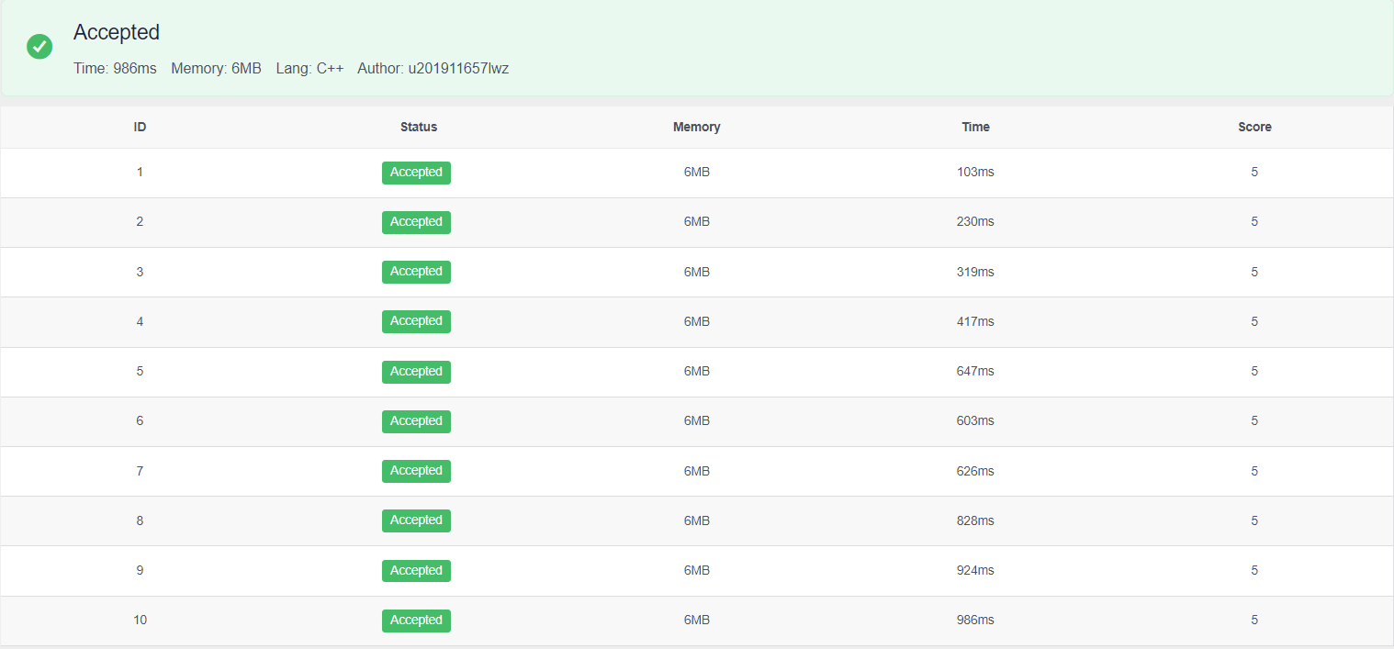

这个题目虽然险之又险的通过了，但是因为我是面向数据改的参数，所以这个程序很有可能并不具有通过随机测试的能力（也有可能有）。而且同样的这道题目我的代码也存在难以适应其他规模SPN的问题。不过这道题目应该是极大的锻炼了我的卡常数意识，在最初的代码里我有一些无用循环，还有多次使用不直接预处理等等的问题，好像只过了最多两个点。后来一步一步的思考判断优化，才成了现在代码的样子。

### 1.3差分分析

1. 设计内容

目的类似于上一题的线性分析，只不过这次采用差分分析的方法进行，差分分析所需要的数据量要大于线性分析，但是差分分析的效果显著的好于线性分析。每一组中会给出0x0000到0xffff的对应密文。最多会有500组密钥需要破解。

1. 设计过程

大概复习了一下差分分析的思路方法，发现盒线性分析西实际上差距不是很大，于是直接手动找了一组差分分析链，然后结合课本上的例子，再第二题基础上稍微改动一下。然后直接提交，直接RE了。然后也不知道RE是什么原因，就开始二分查错结果查了一遍，各个部分交上去都能RE，哪一部分都会挂，这就完全超出我认知范围了，连续好几天都没突破RE。后来在和别的同学讨论的时候，他告诉我，可能是头文件有问题，之后我又二分头文件，发现iostream.h这个头文件会出错，于是就重构了以下代码，去掉了必须要iostream的地方，又经历了一番艰难的改错，最后终于能过前几个点了。之后借用系统中的时间函数，进行了运行时间分析，发现实际上原本我预计时间会很长的地方反而时间很短，倒是读入时间很长，于是就优化了读入做了一个循环展开，程序运行速度显著的提高了，但是仍然有很多测试点通过不了。最后一个同学提醒我修改一下差分分析函数里面的循环枚举顺序，就可以稍作很多步重复操作，因为一个循环中，如果涉及到到的都是同一个明密文对，显然可以优化成只计算一次。修改之后，快了一点点，正好卡进了时限内。

（3）小结

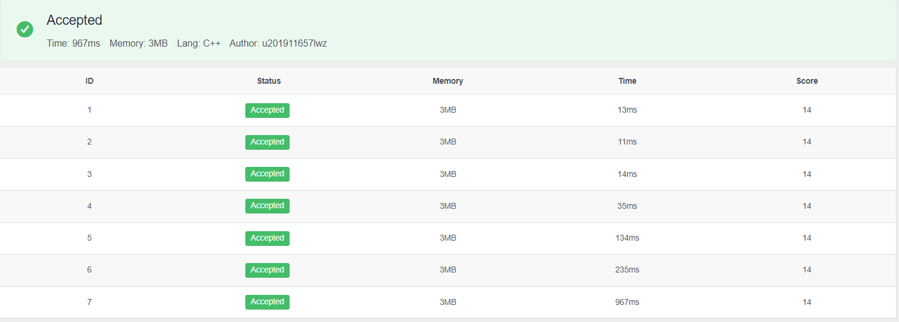

前面iostream会出现未知错误，可能是OJ本身有些问题。确实出乎人意料，所以花了很长时间也没有能够发现问题。不过后面我在阅读了代码很多次之后仍然没有发现这个循环顺序调换的优化是有点不应该。归根到底还是自己对于能够优化的常数不够敏感，还是沿用了高中OI时期的主要分析时间复杂度，忽略常数的想法，所以吃了不少的亏。

### 1.4 SPN增强

（1）设计内容

这个题目和前面的有很大的不同，是一个设计题目，对于最终的判定只有要求低信息熵之类的要求，没有正确性的要求（因为对于不同的设计，输出都可能不一样）。而且加密信息盒密钥也都比较长，加密信息长度达到 $2^{27}$ 比特，密钥长度达到128这就给了实现各种方法的空间。

（2）设计过程

这题目一看就是个乱搞题，只要能够解密出来就可以，甚至可以说，只要加密过程是可逆的，不需要管解密过程有多复杂。首先考虑因为并不能评测是否加密可逆，所以我直接交了一个随机数上去，过了，因此就有了一个很朴素的想法，只要我的加密结果越像随机数，就越有可能通过，因此往加密过程里面掺伪随机数就成了我的核心思路，问题就是怎么掺随机数进去。

显然的是，明密文长度相同，因此如果必须做成一一映射。而如果需要一个高效的做法，所以首先重构了一部分，把它变成依次处理4个字节，进行12轮（实际上轮数万年泉没必要这么高，因为评测标准只涉及信息熵）的函数。然后尝试掺入随机化因子。我第一个成功通过的程序使用的是这样的一个方法，每一次进行加密的时候随机生成S盒，但是使用的种子已知，比如使用密钥作为随机数种子，这样显然只要知道密钥就能还原出整个S盒然后进行解密操作。从这个思路出发，容易得到很容易就可以得到许多的加密方法，这是因为利用一个已知的文字总可以使其作为种子，rand出一个近乎随机的信息加入到里面。这就无形中增大了信息熵。但是这个增大与我自己所写的部分无关，直接使用这种方法，用key生成随机数，然后直接异或也可以通过。

不过最终让我放弃这种做法的是另一位同学的反驳，即我的做法违背了Kerckoff原则。我所使用的密码体制并不是一种被大家所知的体制，因为他的S盒和密钥绑在了一起，当然也可以说S盒是密钥使用的一部分，不过这就违背了SPN的定义。所以最终我使用了CBC模式，但考虑到因为名密文等长，初始向量不能加入到密文里面，所以我还是采用了key通过伪随机数生成初始向量的方法。

（3）小结

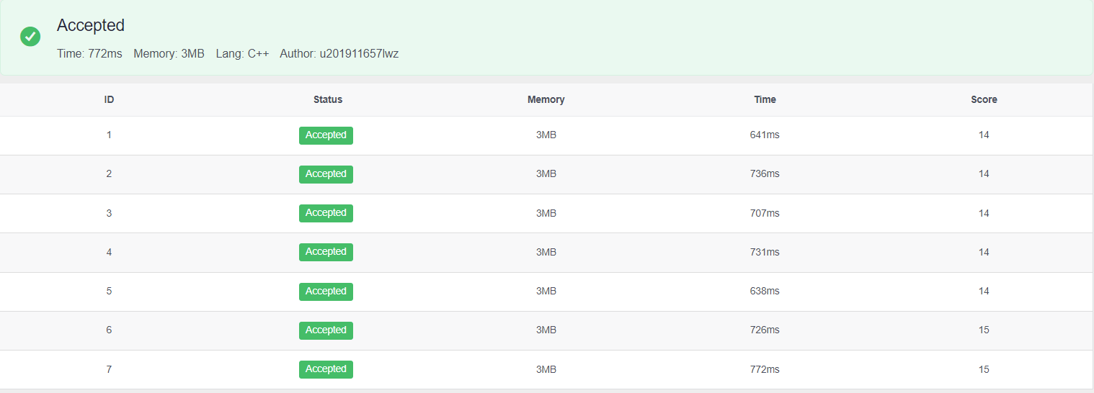

总的来说这道题非常的有意思，他让我思考了很多，包括可行性，安全性甚至是否简洁。最终得到的这个方法我自己还是比较满意的，不仅仅是最终结果更是我的思考过程，我觉得这使得我得到了很大的提升。

### 1.5 RSA参数计算

（1）设计内容

已知RSA的陷门，和公钥，去求一个私钥。但是数据可能会很大，所以需要使用高精度算法，然后还要判断当前的o，q和公私钥对是否可能会被常用攻击所攻击。

（2）设计过程

经典的配环境时间远大于写代码时间

（3）小结

### 1.6模重复平方

（1）设计内容

（2）设计过程

（3）小结

### 1.7中国剩余定理

（1）设计内容

（2）设计过程

（3）小结

### 1.8 PKCS7

（1）设计内容

（2）设计过程

（3）小结

### 1.9 彩虹表

（1）设计内容

（2）设计过程

（3）小结

…

## 二、实验心得

## 三、对课程设计内容和过程的建议